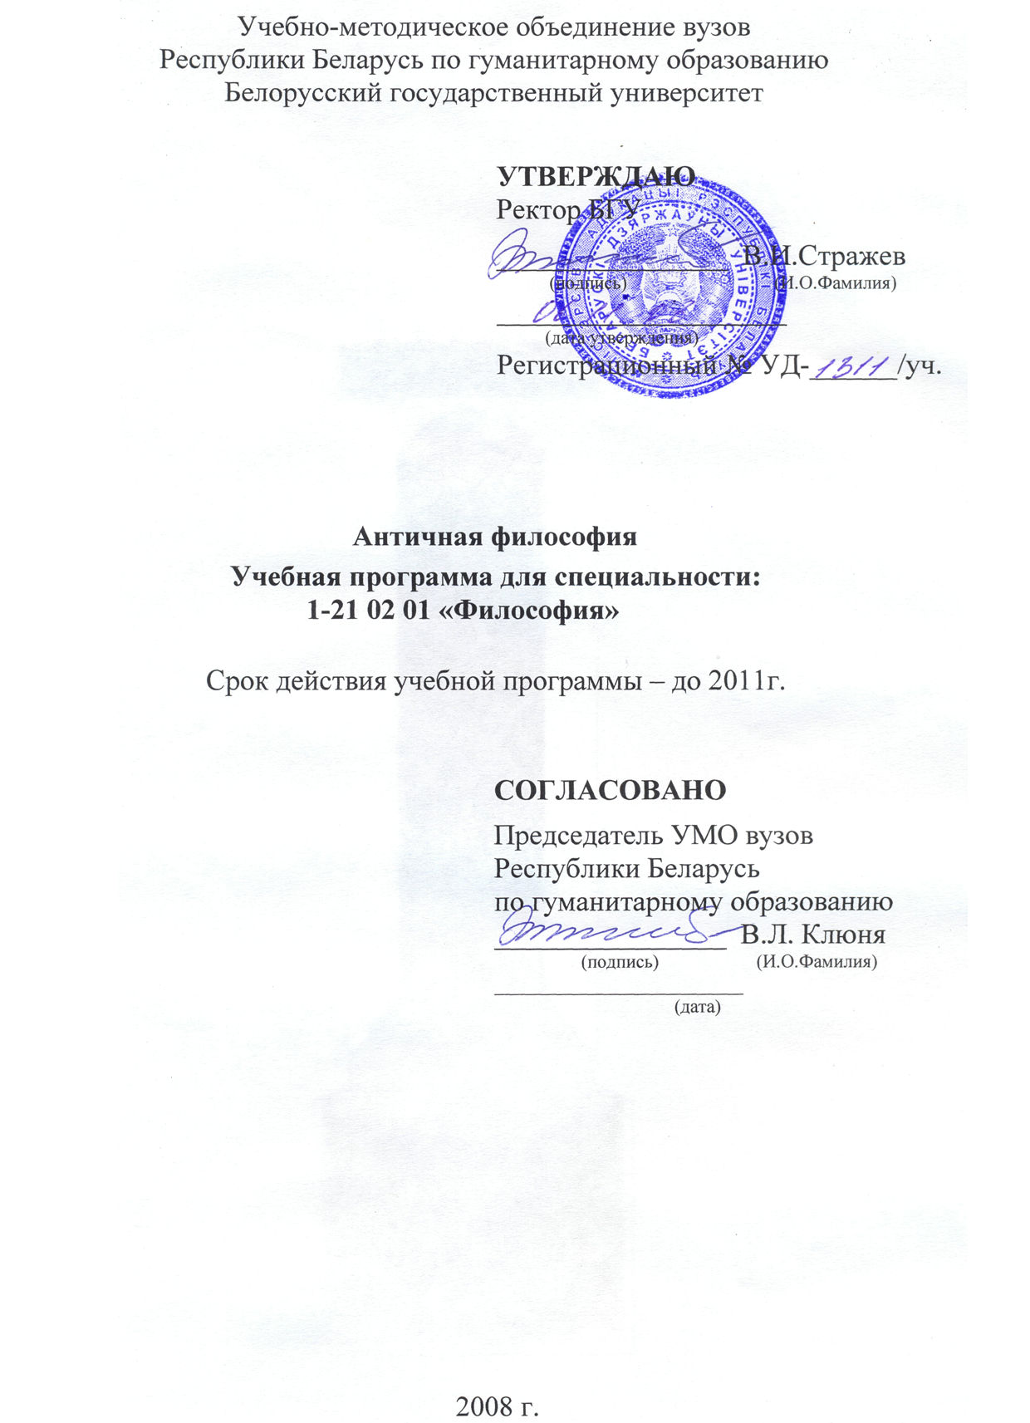
Учебно-методическое объединение вузов
Республики Беларусь по гуманитарному образованию
Белорусский государственный университет

УТВЕРЖДАЮ
Ректор БГУ
________________ В.И.Стражев
(подпись) (И.О.Фамилия)
________6.11.08 г.____________
(дата утверждения)
Регистрационный № УД-1311/уч.

Античная философия
Учебная программа для специальности:
1-21 02 01 «Философия»

Срок действия учебной программы – до 2011г.

СОГЛАСОВАНО
Председатель УМО вузов Республики Беларусь по гуманитарному образованию
________________ В.Л. Клюня
(подпись) (И.О.Фамилия)
________________________
(дата)

2008 г.

Составители:
П.В. Барковский, канд.филос.наук, доцент кафедры философии культуры БГУ

Рецензенты:
М.А. Можейко, д.филос.наук, профессор кафедры философии Белорусского государственного университета культуры и искусств
А. Н. Шуман, канд.филос.наук, доцент кафедры философии и методологии науки БГУ

РЕКОМЕНДОВАНА К УТВЕРЖДЕНИЮ:
Кафедрой философии культуры БГУ
(протокол № 8 от 16.05.2008г.)

Научно-методическим советом БГУ
(протокол № 4 от 22.05.2008г.)
Научно-методическим советом по гуманитарным специальностям
учебно-методического объединения вузов Республики Беларусь по гуманитарному образованию
(протокол № 4 от 25.06.2008г.)

Ответственный за выпуск: П.В.Барковский

1. ПОЯСНИТЕЛЬНАЯ ЗАПИСКА

Учебная программа по дисциплине «Античная философия» разработана на основе образовательного стандарта и типового учебного плана по специальности «Философия». В курсе представлены основные этапы развития античной философии, выявляются специфические характеристики античной философии. Содержание курса позволяет выявить особенности динамики античной философской мысли, специфику рецепции ее идей в современной культуре и возможности продуктивного диалога традиций античной философской мысли и современных историко-философских исследований.
Данный курс является органическим элементом профессиональной историко-философской подготовки студентов-философов и находится в прямой взаимосвязи с базовыми философскими курсами: «Философская антропология», «Социальная философия», «Метафизика и онтология», «Теория познания и философия науки», «Этика», «Эстетика», «Религиоведение», «Культурология».
Цель курса:
- Ознакомить студентов с основными идеями, важнейшими персоналиями и традициями античного философствования, особенностями включения различных аспектов античной философской мысли в контекст мировой историко-философской традиции.
Задачи курса:
- выявить интеллектуальные предпосылки формирования античной философской традиции, ее взаимосвязь с западноевропейской философской мыслью;
- проанализировать основные направления античной философии в их последовательности, взаимодействии и взаимовлиянии;
- изучить наиболее значимые тексты, репрезентирующие основные идеи античной философии;
- выявить степень актуальности античного философского наследия в контексте современной культуры;
- сформировать у студентов навыки компаративного философского анализа и современного прочтения философских текстов.
В результате изучения курса студенты должны знать:
- важнейшие направления и школы развития античной философской мысли;
- сущность и специфику содержательной экспликации идей ключевых персоналий античной философии;
- основные стратегии разрешения проблем, сформулированных в дискурсе античной философии.
В результате изучения курса студенты должны уметь:
- определять общекультурные контексты возникновения конкретных философских традиций и способов философствования;
- эксплицировать значение и историю становления важнейших концептов античной философии;
- выявлять влияние важнейших идей античной философской мысли на современные философские, культурологические и социально-политические концепции;
- артикулировать свои собственные идеи или подходы к изучаемым вопросам.
На изучение данной дисциплины в соответствии с типовым учебным планом отводится 166 часов, из них 68 часов – аудиторные, которые примерно распределяются по следующим видам учебных занятий.

2. ПРИМЕРНЫЙ ТЕМАТИЧЕСКИЙ ПЛАН
№ | Наименование темы | Лекции | Сем. | КСР | Всего
 | Возникновение античной философии | 4 |  |  | 4
 | Ранняя классическая натурфилософия | 6 | 4 | 2 | 12
 | Рассудочная диалектика и субъективизм представителей средней классики | 2 | 2 | 2 | 6
 | Философия Платона | 6 | 4 | 4 | 14
 | Философия Аристотеля | 6 | 4 | 2 | 12
 | Философия раннего эллинизма | 4 | 2 | 2 | 8
 | Философия среднего эллинизма | 2 | 2 |  | 4
 | Философия позднего эллинизма | 4 | 2 | 2 | 8
 | Всего: | 34 | 20 | 14 | 68

3. СОДЕРЖАНИЕ УЧЕБНОЙ ДИСЦИПЛИНЫ

Тема 1. Возникновение античной философии
Специфика историко-философского подхода к античности. Духовные, социальные и политические предпосылки возникновения античной философии. Переход от родовой общины к рабовладению. Гегелевская концепция античности. Разделение умственного и физического труда как условие разделения идеи и материи. Космос – единство идеи и материи, субъекта и объекта. Представления о богах, судьбе, человеке. Полисная система. Аристократия и демократия.
Принцип периодизации. Три периода античной философии. Объективизм классики, субъективизм раннего эллинизма, диалектика мифологии позднего эллинизма. Мифология Гомера. Эпический объективизм «Илиады». Зарождение субъекта в «Одиссее». Структура космоса у Гомера. Мифология истории Гесиода: теогония и космогония. Семь мудрецов. Связь политики и философии. Соревнования мудрецов.

Тема 2. Ранняя классическая натурфилософия
Критика антропоморфизма мифологии. Диалектика пяти элементов. Милетская школа. Фалес, Анаксимандр, Анаксимен. Слияние понятийных и физических характеристик в представлении о первоначале. Первые космологические системы античности. Основные тенденции ранней классики. Числовая философия Пифагора и пифагорейцев. Пифагорейский союз как прототип философского сообщества в античности. Учение о числе как синтезе предельного и беспредельного. Числовые категории. Космос как математическая пропорция и гармония.
Элейская школа. Рассудочная диалектика Ксенофана. Учение о едином Боге-бытии. Путь истины и путь мнения в поэме Парменида «О природе». Критика натурфилософии и концептуализация понятия бытия. Силы любви как основа единства космоса. Разделение мышления и ощущения. Апории Зенона. Зарождение философской аргументации.
Диалектика единого и становления в учении Гераклита. Философско-мифологические образы поэмы «О природе». Единство огня, логоса, времени и закона. Логос как космический разум, мировой порядок и критерий истины. Предпосылки учения о человеке и обществе.
Дифференциация первоначала у Эмпедокла. Диалектика Любви и Вражды. Космос как божественная сфера и этапы его становления. Происхождение живых существ.
Атомистика Левкиппа и Демокрита. Онтологический индивидуализм, единство макро и микрокосма. Основные свойства атомов. Диалектика бытия и небытия. Учение о познании и душе. Происхождение живого. Кризис натурфилософии. Учение о подобочастных частицах Анаксагора. Разделение Ума и материи. Функции космического ума.

Тема 3. Рассудочная диалектика и субъективизм
представителей средней классики
Общая характеристика этапа. Определяющее влияние элеатов. Золотой век полисной демократии. Перикл и афинская философия. Софисты. Зарождение образования. Антропологический релятивизм Протагора. Гипостазирование мнения и чувственной стороны человека. Зависимость релятивизма от картины космоса. Нигилистическая диалектика Горгия как продолжение диалектики элеатов. Поздние софисты. Кризис мифологии и полисной морали.
Сократ и его место в истории философии. Диалектика как искусство определения общих понятий. Отличие от софистов. Учение о благе. Антропологический рационализм. Суд над Сократом и кризис полисной демократии. Сократические школы. Мегарская школа. Отрицание единичного. Развитие аргументации. Киренская школа. Стирание грани между сократиками и софистами. Разумный характер наслаждения. Киническая школа. Отрицание общего. Аскетический идеал. Кризис классической философии.

Тема 4. Философия Платона
Общая характеристика. Платон и его место в истории философии. Платонизм как центральная система западной философии. Жизнь Платона. Создание Академии и ее роль в античной философии. Периодизация сочинений. Предпосылки создания философской системы. Традиционные ошибки понимания Платона. Учение о бытии. Понятие эйдоса. Субстанциальность идей. Чувственный мир как единство идеального и материального. Ноологическая диалектика и ее основные категории. Учение о познании. Знание и мнение. Душа и припоминание. Этапы создания Космоса и его структура. Ум-демиург. Концепция материи. Геометрическое учение об элементах. Пифагорейство Платона. Учение о государстве как продолжение учения о космосе. Структура идеального государства и его характеристики. Справедливость как условие единства государства. Несправедливые формы государственного устройства. Актуальность критики демократии. Критика искусства. Второе наилучшее государство и его устройство.

Тема 5 Философия Аристотеля
Значение Аристотеля и перипатетизма. Жизнь Аристотеля. Период Академии. Обучение Александра Македонского. Ликей и перипатетики. Периодизация сочинений. Распространенные ошибки понимания Аристотеля. Аристотель и Платон. Формально-логический метод как основное отличие от Платона. Противоречивость аристотелевской критики платонизма. Преимущества и недостатки формальной логики по сравнению с диалектикой Платона. Мнимый эмпиризм Аристотеля. Основные понятия «Метафизики». Детализация становления вещи. Дифференциация понятий эйдоса и материи. Четыре причины бытия вещи. Потенция, энергия, чтойность, энтелехия. Ум-перводвигатель как источник и цель движения. Физика. Телеология. Движение и его виды. Место и время. Физика элементов. Структура космоса. Учение о познании и логика. Диалектика, определение, доказательство, индукция. Категории. Учение о душе. Этика как часть политики. Политика. Сущность государства. Роль экономики. Аристотель о необходимости рабства. Формы государства. Проект идеального государства. Александр и Аристотель – единство политики и философии. Кризис классической античной философии.

Тема 6. Философия раннего эллинизма
Предпосылки возникновения философии эллинизма. Распад полиса. Установление военно-монархического строя. Необходимость углубления представления о личности. Возникновение противоречия между личностью и государством. Возникновение бюрократии и интеллигенции. Аполитичность и субъективизм философии. Судьба как непознаваемая субстанция космоса. Философия как способ защиты от внешнего мира. Три основных течения эллинизма и их общие моменты. Идеал бесстрастного мудреца. Реставрация натурфилософии. Стоицизм. Зенон и Хрисипп. Физика: Логос, Пневма, Семенные логосы. Логика: Учение о лектоне. Этика: Атараксия и апатия. Идеал мудреца. Эпикуреизм. Эпикур и Лукреций Карр. Атомы и эйдолы. Учение о богах. Виды удовольствия. Катастема. Скептицизм. Пиррон и Тимон. Скептицизм Академии. Карнеад и Аркесилай. Учение о вероятности. Систематический скептицизм Энесидема и Агриппы. Тропы. Абсолютный скептицизм Секста Эмпирика. Эпохэ и невозмутимость.

Тема 7. Философия среднего эллинизма
Смягчение стоической суровости. Необходимость использования платонизма. Рационализация учения о судьбе. Панеций. Ревизия стоицизма. Натурфилософия. Этика. Посидоний. Структура Космоса. Судьба как закон. Реставрация платонизма. Демонология. Учение о душе и страстях. Римский эклектизм. Цицерон, Сенека, Марк Аврелий. Моральная философия. Неопифагорейство. Филон Александрийский. Попытка синтеза стоического платонизма и иудаизма. Учение о логосе как о личности. Экзегетика и аллегория.

Тема 8. Философия позднего эллинизма
Кризис Римской империи. Утверждение абсолютизма. Теократия как преодоление противоречия между личностью и государством. Частичная реставрация общинных отношений. Введение опосредованного рабовладения. Система колоната. Неоплатонизм как синтез платонизма, аристотелизма и стоицизма. Римская школа. Плотин. Жизнь и творчество. Порфирий. Три ипостаси: Единое, Ум, Душа. Специфика неоплатонической диалектики. Сирийский и пергамский неоплатонизм. Ямвлих: Теургия как восхождение души к Богу. Ступени восхождения души. Мантика. Рациональный характер неоплатонизма. Салюстий. Демонология. Порядки богов. Афинская школа. Прокл: Систематизация неоплатонизма. Основные произведения. Детализация триады. Разработка основных категорий в связи с мифологией. Единое и числа. Учение о материи. Структура Космоса. Главные триады. Роль неоплатонизма в истории западной философии.

4. ИНФОРМАЦИОННО-МЕТОДИЧЕСКАЯ ЧАСТЬ

Литература
Основная:
- Асмус В.Ф. Античная философия. М., 1976.
- Богомолов А.С. Античная философия. М., 1985.
- Виндельбанд В. История древней философии. Киев, 1995.
- Гегель Г.В.Ф. Лекции по истории философии, т.1-2. СПб., 1993-1994.
- Лосев А.Ф. История античной философии в конспективном изложении. М., 1993.
- Реале Д., Антисери Дж. Западная философия от истоков до наших дней / В 4-х т. – СПб., 1997. – Т.1.
- Трубецкой С.Н. Курс истории древней философии. М., 1997.
- Целлер Э. Очерк истории греческой философии / Пер. С.Л.Франка. М., 1996.
- Чанышев А.Н. Курс лекций по древней и средневековой философии. М., 1991.
- Чанышев А.Н. Курс лекций по древней философии. М., 1981.

Дополнительная:
- Васильева Т. Путь к Платону. М., 1995.
- Виндельбанд В. Платон. М., 1993.
- Диоген Лаэртский. О жизни, учениях и изречених знаменитых философов. М., 1979.
- Йегер В. Пайдейа. Воспитание античного грека М., 1997.
- Кессиди Ф.Х. Гераклит. М., 1982.
- Кессиди Ф.Х. От мифа к логосу. (Становление греческой философии). М.,1972.
- Кессиди Ф.Х. Сократ. М., 1988.
- Лосев А.Ф. Бытие. Имя. Космос. М., 1993.
- Лосев А.Ф. История античной эстетики. В восьми томах. М., 1963-1992.
- Лосев А.Ф. Миф. Число. Сущность. М., 1994.
- Лосев А.Ф. Очерки античного символизма. М., 1993.
- Лосев А.Ф., Тахо-Годи А.А. Платон. Аристотель. М., 1993.
- Нахов И.М. Философия киников. М., 1982.
- Платон и его эпоха. М., 1978.
- Римские стоики. Сенека, Эпиктет, Марк Аврелий. М., 1995.
- Рожанский И.Д. Анаксагор. М., 1983.
- Степанова А.С. Философия древней стои. СПб., 1995.
- Столяров А.А. Стоя и стоицизм. М., 1995.

Хрестоматии, энциклопедии:
- Антология кинизма. М., 1984.
- Антология мировой философии. М., 1969. Т. 1.
- История философии. Энциклопедия. Мн., 2002.
- Новая философская энциклопедия. В 4-х томах/ под ред. В.С. Степина. М., 2000-2001.
- Фрагменты ранних греческих философов. Часть I. М., 1989.
- Фрагменты ранних стоиков. Т. I: Зенон и его ученики. М., 1998.

